ด้านล่างนี้คือสำเนาโซเชียลมีเดียที่แนะนำ (แนบตัวเลือกรูปภาพ) เพื่อช่วยคุณโปรโมตหัวข้อสุขภาพและความสมบูรณ์แข็งแรงของเดือนนี้ในหมู่สมาชิกของคุณในเรื่องสุขภาพจิตของผู้หญิง สามารถแบ่งปันบนแพลตฟอร์มการสื่อสารภายในของคุณและที่บัญชี LinkedIn ของคุณเองได้ตามความเหมาะสม

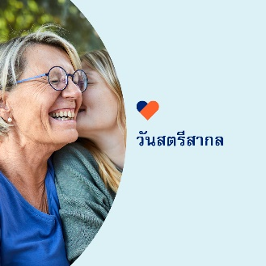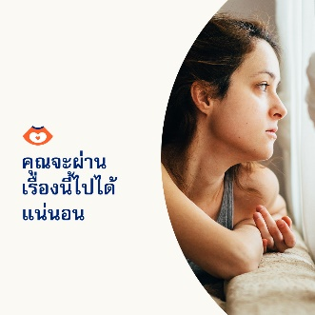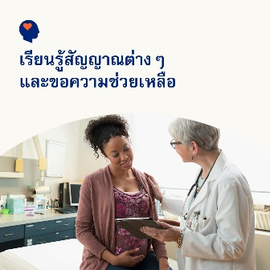

- วันที่ 8 มีนาคมเป็นวันสตรีสากล เรียนรู้ว่าคุณสามารถช่วยสนับสนุนสุขภาพจิตและความเป็นอยู่ที่ดีของผู้หญิงในชีวิตของคุณได้อย่างไร ในท่ามกลางการเปลี่ยนแปลงและความท้าทายในชีวิตครั้งใหญ่ optumwellbeing.com/newthismonth/th-TH #employeehealth #wellbeing #internationalwomensday #IWD2024

- หากคุณกำลังเผชิญกับภาวะมีบุตรยาก ไม่มีใครสามารถบอกคุณได้ว่าควรรู้สึกอย่างไรหรือต้องทำอย่างไร แต่หวังว่าการอ่านข้อความนี้จะช่วยให้คุณผ่านพ้นสิ่งที่คุณกำลังเผชิญและรู้สึกได้รับการสนับสนุน optumwellbeing.com/newthismonth/th-TH #employeehealth #wellbeing #internationalwomensday #IWD2024

- ผู้หญิงจำนวนมากทั่วโลกที่กำลังตั้งครรภ์หรือเพิ่งคลอดบุตรมักประสบภาวะซึมเศร้าและวิตกกังวล ซึ่งทั้งสองอย่างนี้สามารถรักษาได้ เรียนรู้เกี่ยวกับอาการและสัญญาณ รวมทั้งการช่วยเหลือตนเองและทางเลือกการรักษาโดยมืออาชีพ optumwellbeing.com/newthismonth/th-TH] #employeehealth #wellbeing #internationalwomensday #IWD2024

- วัยหมดประจำเดือนเป็นกระบวนการทางชีววิทยาตามธรรมชาติที่มักเกิดขึ้นเมื่อผู้หญิงมีอายุมากขึ้น แต่น้อยคนนักที่จะพูดถึงเรื่องนี้ ช่วยเริ่มต้นการสนทนา — อ่านภาพรวมโดยย่อเกี่ยวกับสิ่งที่คาดหวังในช่วงวัยหมดประจำเดือน optumwellbeing.com/newthismonth/th-TH #employeehealth #wellbeing #internationalwomensday #IWD2024

วิธีการโพสต์บน LinkedIn
- เปิดบัญชี LinkedIn
- เลือกข้อความที่คุณต้องการ (รวมถึงลิงก์) จากด้านบน คัดลอก + วาง
- เลือกรูปภาพที่ต้องการและเพิ่มลงในโพสต์ของคุณ (บันทึกภาพไปยังไดรฟ์ของคุณ เลือก “เพิ่มรูปภาพ”
ก่อนขั้นตอนที่ 4)
- คลิก “โพสต์”

